VOLBY - PREZIDENT 2023
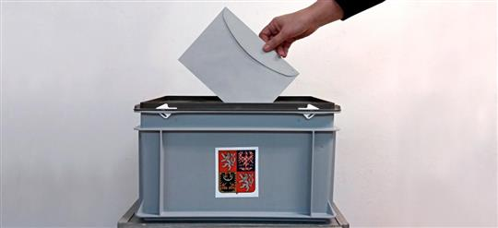

- Žádost o voličský průkaz - PREZIDENT - 13.1.2023 a 14.1.2023
- Plná moc k převzetí voličského průkazu - volba prezidenta ČR

